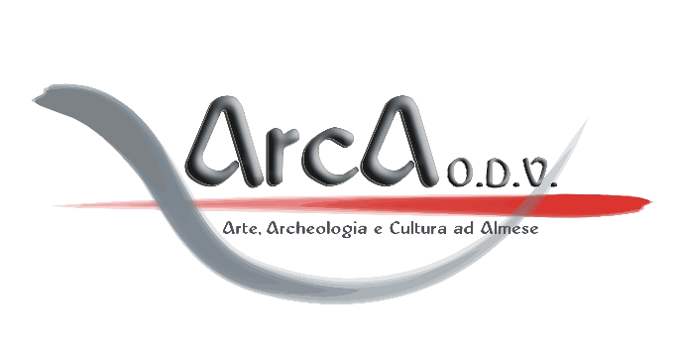

Giornate Europee dell’Archeologia 13-15 Giugno 2025
In occasione delle Giornate Europee dell’Archeologia, il Comune di Almese con la Soprintendenza Archeologia Belle Arti e Paesaggio per la Città Metropolitana di Torino e l’Associazione Ar.c.A., presentano due giornate all‘insegna della cultura sul territorio almesino

Venerdì 13 giugno

Presso la Sala Consiliare del Comune di Almese (Via Roma,4), alle ore 21.00, si terrà la conferenza: "Almese e Caselette: nuovi dati e nuove progettualità per le ville romane".
Le dottoresse Stefania Ratto e Deborah Rocchietti, della SABAP-TO, ci illustreranno i nuovi dati dagli scavi ed i progetti in corso sulle ville romane di Almese e Caselette.

Successivamente alla conferenza, il Comune di Almese offrirà un piccolo rinfresco.

Domenica 15 giugno

ORE 10: Il C.A.I. di Almese organizza una passeggiata archeologica: una visita ad alcuni siti archeologici nei dintorni, a cominciare dalle “coppelle neolitiche”, per continuare con il Castello di Camerletto e altri luoghi particolari.
RITROVO:
Villa Romana di Almese - Borgata Grange (Parcheggio su Via Milanere) ore 9.45
INFO E PRENOTAZIONI:
L’uscita è aperta a tutti i soci CAI in regola con il tesseramento dell’anno in corso e ai NON SOCI tramite pagamento della polizza di Assicurazione Giornaliera al costo di 12,95 €.
La prenotazione è obbligatoria, cliccando qui.

ORE 16.00-17.30: Visite guidate gratuite alla vila romana di Almese
La Villa Romana di Almese, situata in località Grange di Rivera, sarà aperta al pubblico dalle 16.00 alle 19,00 con la prima visita in partenza alle 16.00 mentre la seconda è prevista alle 17.30.

ORE 17.00: Presentazione dei lavori di restauro
I funzionari della Soprintendenza Archeologia Belle Arti e Paesaggio per la Città Metropolitana di Torino, presentano i lavori di restauro effettuati alla villa romana di Almese, durante il periodo di chiusura invernale del sito archeologico.

La giornata è promossa dall'associazione Ar.c.A. (Arte, Archeologia e Cultura ad Almese) con il patrocinio del Comune di Almese, del Comune di Caselette, in collaborazione con Fondazione Magnetto, Finder S.p.A., Univoca, Tesori d’arte e cultura alpina, Soprintendenza Archeologica Belle Arti e Paesaggio per la Città Metropolitana di Torino e il C.A.I. di Almese.

Per informazioni arca.almese@gmail.com – tel. +39 342 060 13 65 – www.arcalmese.it

L’associazione Ar.c.A., nata a luglio 2013, ha l’obiettivo di promuovere e valorizzare il patrimonio storico, culturale, artistico, archeologico e paesaggistico di Almese e dintorni

Ar.c.A. Piazza della Fiera 1 - 10040 Almese (TO) www.arcalmese.it 342 060 1365 CF 95619770019

